Конспект мероприятия в каникулярный период.
Я, ты, он, она - мы здоровая страна!

Цель: пропаганда здорового образа жизни.
Задачи:
- раскрыть сущность ЗОЖ, его причины и следствия;
- познакомить учащихся с вредными привычками (алкоголь, наркомания, курение), их отрицательным влиянием на организм человека;
- учить находить правильный выход из различных жизненных ситуаций;
- развивать творческие способности, память, внимание, познавательный интерес;
-повышать мотивацию к здоровому образу жизни;
-развивать сплоченность, умения действовать сообща;
-создать условия для развития инициативы и творчества.

Планируемый результат: убедить обучающихся укреплять и поддерживать своё здоровье, уметь противостоять вредным привычкам, вести здоровый образ жизни, применять полученные знания в повседневной жизни.

Актуализация: Охрана здоровья школьников является приоритетным направлением развития системы образования. Здоровье детей – это основа нашего будущего. Воспитание у подрастающего поколения потребности вести здоровый образ жизни невозможно без профилактической работы, в процессе которой решается важнейшая задача по сохранению здоровья детей. Данное мероприятие способствует формированию у обучающихся мотивации к здоровому образу жизни.

План проведения мероприятия:
1. Конкурс «Классы здоровья»
2. Предмет « Овощи и фрукты - полезные продукты»
3. Предмет «Виды спорта»
4. Предмет «Правильная и полезная пища»
5.Предмет «Гигиена –подруга здоровья»
6. Предмет «Народная мудрость»
7.Предмет «Антиреклама»
8.Предмет « Зарядка для ума»

ХОД МЕРОПРИЯТИЯ

Я хочу рассказать вам одну сказку:
В одной сказочной стране на берегу прекрасного моря стоял дворец. В нем жил правитель, у которого было 3 сына. Отец любил своих сыновей, и они отвечали ему взаимностью. Дети росли добрыми, послушными, трудолюбивыми. Одно огорчало правителя - дети часто болели. Правитель пригласил во дворец самых мудрых людей страны и спросил: “Почему люди болеют? Что надо сделать, чтобы люди жили долго и счастливо?” Мудрецы долго совещались, и самый старый из них сказал: “Здоровье человека зависит во многом от образа жизни, поведения и умения помочь себе и другим в трудных ситуациях” Выслушал правитель мудреца и приказал открыть школу Здоровья для всех детей страны.
Здоровье – это самое большое богатство и его нужно беречь. Если нет здоровья, нет и счастья, нет настроения, но не все об этом помнят. Пока ты здоров, кажется, что так будет всегда… А для того, чтобы не болеть, каждый человек должен хорошо знать себя, свой организм. Знать, как работают его органы: сердце, лёгкие, мозг, мышцы. Знать, что полезно твоему организму, а что вредно. Знать, как правильно питаться, вести здоровый образ жизни.
Сегодня мы с вами собрались, чтобы вспомнить, обсудить и закрепить правила, полезные для нашего здоровья. Я предлагаю вам тоже открыть школу ЗДОРОВЬЯ. Так как школа не может существовать из одного класса, я предлагаю разделиться на два класса.
.

1.Конкурс «Классы здоровья»
Каждый класс придумывает себе название, выбирает классного руководителя
В каждой школе есть предметы для изучения классом. Для того чтобы получить пятерку здоровья для класса нужно выучить предметы здоровья. В предметы здоровья вошли :
Предмет « Овощи и фрукты - полезные продукты»
Предмет «Виды спорта»
Предмет «Правильная и полезная пища»
Предмет «Гигиена –подруга здоровья»
Предмет «Народная мудрость»
Предмет «Антиреклама»
Предмет « Зарядка для ума»

2. Предмет « Овощи и фрукты - полезные продукты»
Команды получают кроссворд, где зашифрованы названия фруктов, овощей и ягод. За пять минут необходимо найти как можно больше ягод, фруктов и овощей. Каждое слово 1 балл.
Ответы: морковь, помидор, огурец, тыква, лук, капуста, апельсин, мандарин, лимон, яблоко, виноград, слива, арбуз, кукуруза, перец, гранат, груша, картофель, свёкла, ананас, вишня, дыня, черешня, клубника, банан, манго

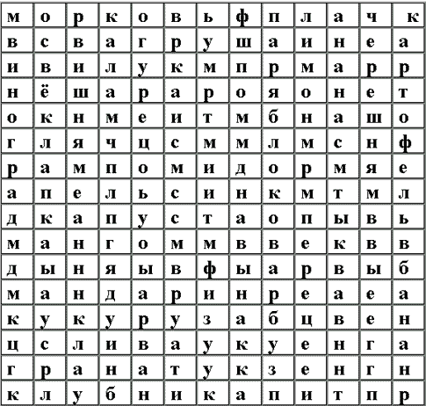

3. Предмет «Виды спорта»
Команды вытягивают рисунок с видом спорта, затем под музыкальное сопровождение демонстрирует данный вид спорта (пантомима, шуточный танец и т.п.). В случае отгадывания демонстрируемого вида спорта команда получает 1 балл.
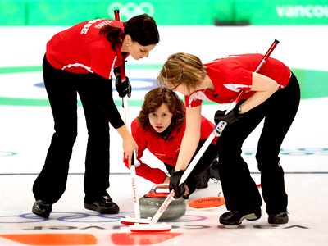 | 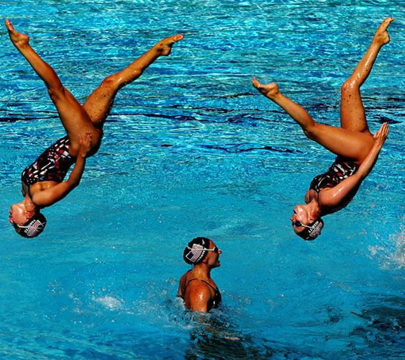
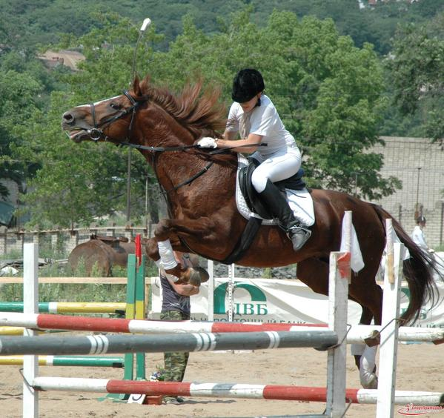 | 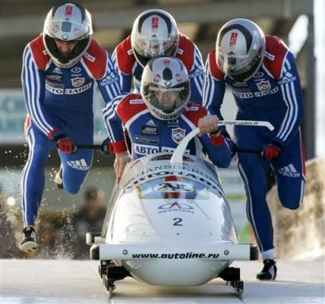

4. Предмет «Правильная и полезная пища»

-Давайте узнаем, что входит в понятие «правильная и полезная» пища. Для этого решите необычные примеры.
КЕМ-М+ФИЛ-Л+Р =(кефир) Слайд 11.
МОК-К+ЛО+КОЗ-З=(молоко) Слайд 12.
КА+ПО-О+УСМА-МА+ТА= (капуста) Слайд 13.
Я+БЛОМ-М+КО=(яблоко) слайд 14.

5. Предмет «Гигиена –подруга здоровья»
Что милей всего на свете? (Сон)
Массовое заболевание людей. (Эпидемия)
Рациональное распределение времени. (Режим)
Мельчайший организм, переносящий инфекцию. (Микроб)
Тренировка организма холодом. (Закаливание)
Назовите витамин, который вырабатывается в организме человека только под воздействием солнечных лучей. (Витамин Д).
Что необходимо принимать перед сном обязательно, а в жаркую погоду - утром и вечером? (Душ).
Нужно ли проветривать комнату зимой? Почему? (Нужно. При температуре 1-2 С болезнетворные бактерии погибают).
Она является залогом здоровья (чистота).
Перед тем, как принять пищу, вы моете руки с мылом. Для чего вы это делаете? (Чтобы отмыть их от грязи, в грязи размножаются возбудители болезней )
Как вы считаете, на сколько человек рассчитана одна расчёска? (На одного)
Зачем надо коротко стричь ногти?( Под ногтями собираются грязь и микробы – возбудители заразных болезней.)

6. Предмет «Народная мудрость»
Командам предлагается собрать пословицы о здоровом образе жизни и прочитать их. Оценивается количество правильно воспроизведенных пословиц.

Курильщик | Сам себе могильщик
Табак и верзилу | Сведет в могилу
Табак- | Забава для дураков
Курить- | Здоровью вредить
Когда появляется табак | Удаляется мудрость
Поздороваешься с сигаретой | Попрощаешься с умом
Болен - лечись, | А здоров - берегись.
В здоровом теле - | Здоровый дух.
Если хочешь быть здоров - | Закаляйся.
Здоровье не купишь - | Его разум дарит.
Крепок телом - | Богат и делом
Держи голову в холоде, живот в голоде, | а ноги в тепле
Здоров будешь - | всё добудешь
Здоровье в порядке | Спасибо зарядке

7. Предмет «Антиреклама»
-Ребята, что вы считаете вредными привычками, пагубно влияющими на организм человека, портящие ему жизнь? (курение, алкоголь, наркомания)
1. Курение
По числу курящих детей и подростков Россия занимает первое место. К 12 годам пробовали курить около 30% российских детей. В старших классах этот процент значительно возрастает и составляет около 50% мальчиков и 40% девочек. Для детей и подростков курение особенно вредно. Это негативно отражается на физическом развитии ребёнка, в частности, тормозится рост и значительно снижается прибавление веса. В организме происходит нарушение обмена веществ, особенно углеводного, которое сопровождается уменьшением мышечной массы, повышенной утомляемостью и снижением сопротивляемости организма.
2.Алкоголь
-Не менее вреден алкоголь. От него страдает не только человек, который его употребляет, но близкие люди, которые живут с ним. Алкоголь изменяет человека до неузнаваемости и вызывает зависимость. Пьющий человек не может сам бросить пить. Ему нужна врачебная помощь. А начинается все вполне безобидно – с частого распития алкогольных напитков.
1.Алкоголь разрушает зубы, ухудшает память, поражает головной мозг;
2.У алкоголиков рождаются больные и умственно отсталые дети;
3.Приводит к заболеваниям сердца, печени, увеличению селезёнки, к смерти.

3.Наркомания
-Но кроме алкоголя есть и другие одурманивающие вещества, которые могут выглядеть очень привлекательно – в виде жвачек, таблеток, витаминов, сигарет, приятно пахнущих веществ. Это очень опасные вещества. Попробовав их, человек впадает в зависимость от них.
-Эти вещества называют «наркотиками», они очень опасны для здоровья. От наркотической зависимости очень трудно вылечиться. Наркоман для того, чтобы купить очередной наркотик, часто идут на преступление, воровство. Продаёт все свое имущество. Семьи, где есть наркоман, разрушаются.

Сейчас вы, попробуйте сделать антирекламу вредным привычкам. Придумайте четверостишия на заданные рифмы: « наркотик зря – нельзя – бросай – меняй»; «вред – бред – табак – рак»; «пить – вредить – береги – беги»; «сигареты – конфеты – будешь – не забудешь».

8. Предмет « Зарядка для ума»
Командам предлагается разгадать ребусы.
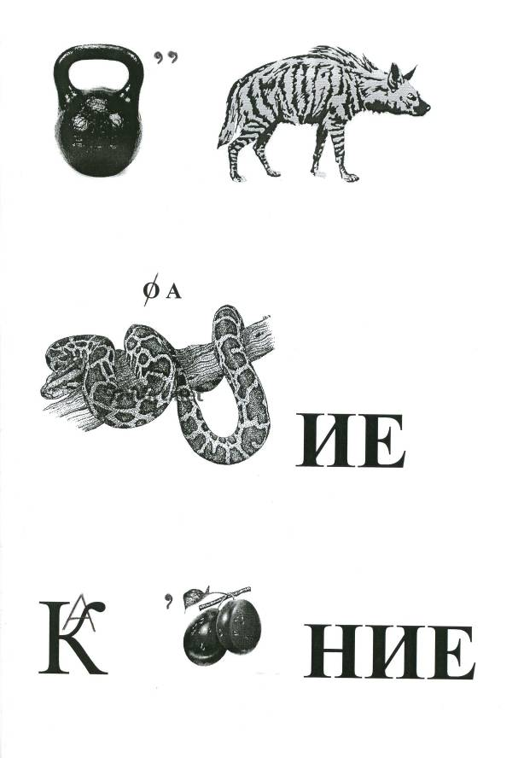  гигиена | питание
закаливание | 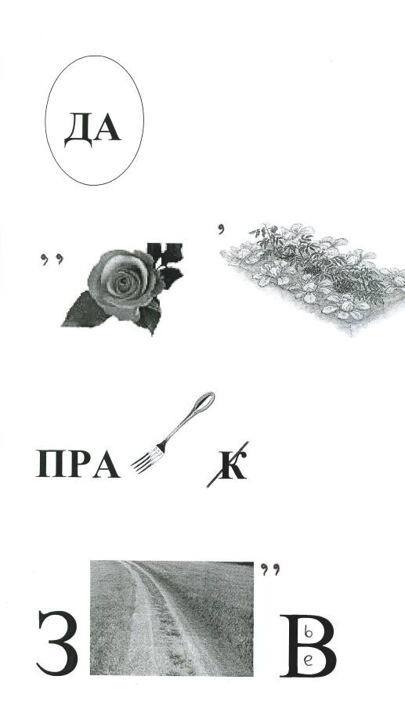  зарядка
правила | здоровье

Мы открыли шесть секретов здоровья. Давайте ещё раз их повторим.
1.Борьба с грязью
2.Правильное и регулярное питание.
3.Физкультура и спорт.
4.Соблюдай режим дня.
5.Отказ от вредных привычек.
6.Хорошее настроение.
-А как вы думаете, достаточно ли только знать правила здорового образа жизни?
-Эти секреты приносят пользу только тому, кто живёт по этим правилам. О таком человеке говорят, что он ведёт здоровый образ жизни.

Я желаю вам, ребята,
Быть здоровыми всегда.
Но добиться результата
невозможно без труда.
Постарайтесь не лениться –
Каждый раз перед едой,
Прежде, чем за стол садиться,
Руки вымойте водой.
И зарядкой занимайтесь
Ежедневно по утрам.
И, конечно, закаляйтесь –
Это так поможет вам!
Свежим воздухом дышите
По возможности всегда,
На прогулки в лес ходите,
Он вам силы даст, друзья!
Я открыла вам секреты,
Как здоровье сохранить,
Выполняйте все советы,
И легко вам будет жить!

Здоровье – неоценимое счастье в жизни любого человека. Каждому из нас присуще желание быть сильным и здоровым, сохранить как можно дольше подвижность, энергию и достичь долголетия. Надеемся, что сегодня встреча не прошла даром, и вы многое почерпнули из нее. Ведь “Здоров будешь – всё добудешь!”

Так что будьте здоровы!

